浙商大MBA学术论文提交开题报告使用说明

浙江工商大学MBA学院
2021年8月

一、登录地址与进入论文系统

http://mbaxy.zjgsu.edu.cn/jw/Login.aspx



二、查看截止时间

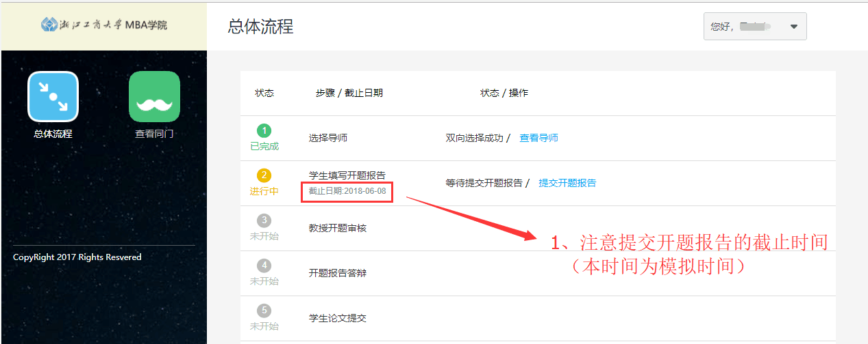

三、提交开题报告：按3、4、5编号顺序操作（上传开题报告必须是.docx的文件格式）

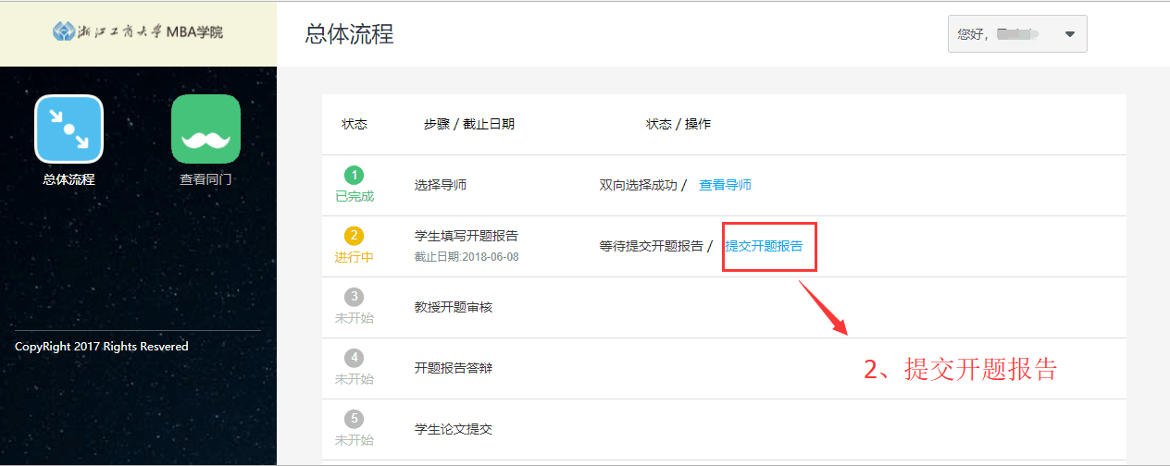
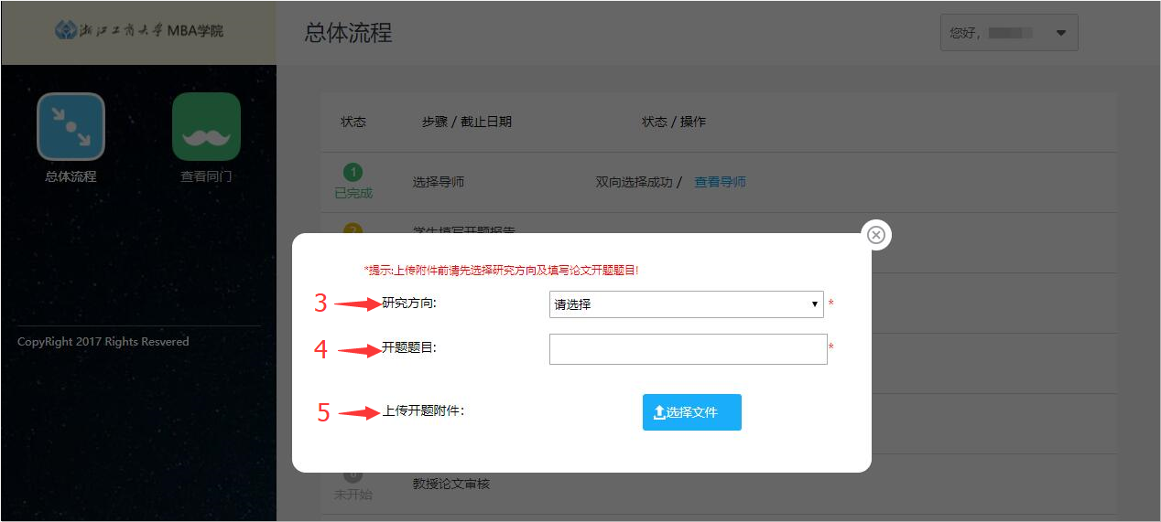

四、等待导师审核
